# 在chrome里边安装插件

在google中输入extersion就可以到达商店

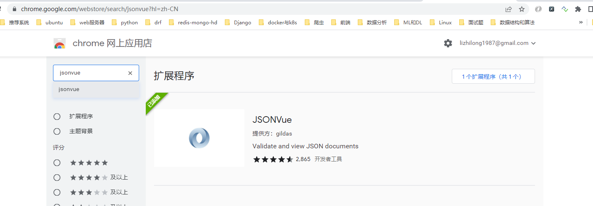

序列化：Python对象变为JSON

反序列化：JSON格式变为Python对象

